
بسم الله الرحمن الرحيم

اختبار مقرر الرياضيات المطور لطالبات الصف الأول متوسط لعام 1430- 1431هـ
(الفصل الدراسي الأول/ الدور الأول )

الأسئلة | درجة السؤال | الدرجة التي حصلت عليها الطالبة |  | المصححة |  | المراجعة
الأسئلة | درجة السؤال | بالأرقام | بالكلمات | الاسم | التوقيع | الاسم | التوقيع
السؤال الأول | 7,5
السؤال الثاني | 7,5
السؤال الثالث | 7,5
السؤال الرابع | 7,5
المجموع | 30 |  |  | جمع بمعرفة :

استعيني بالله ثم أجيبي عن الأسئلة التالية :

اقلبي الورقة من فضلك
المملكة العربية السعودية
وزارة التربية والتعليم
الإدارة العامة للتربية والتعليم بالمنطقة الشرقية
مكتب التربية والتعليم بمحافظة الجبيل
قسم الرياضيات

الاسم :........................ ........
الصف : أول متوسط
المادة : رياضيات
الزمن : ساعتان ونصف
رقم الجلوس:............................

7,5 7,5
2,5
السؤال الأول :
أ) اختاري الإجابة الصحيحة فيما يلي
1)كتابة القوة 9 # كحاصل ضرب العامل في نفسه :
ا) 9 # = 9×9×9 ب ) 9 # =9×9 ج) 9 # = 9×3 د) 9 # =9+9+9

2)قيمة العبارات الجبرية 8ز-3 إذا كانت ز=2 هي :
ا) ز= 8 ب ) ز= 3 ج) ز=13 د) ز=16

3)معادلة الدالة المبينة في الجدول المجاور هي :
ا) ص= س×2 ب ) ص= س+2 ج) ص=س-2 د) ص=2س

4)نستطيع كتابة الجملة ((اكبر من العدد بمقدار سبعة يساوي 15)) كمعادلة جبرية كالتالي:
ا)س+15= 7 ب ) س+7 = 15 ج) 7س=15 د) 15س=7

5) على الشكل المجاور محيط المستطيل يساوي
ا)ح=38 ب ) ح = 19 ج) ح= 60 د) ح=11

ب) استخدمي الخطوات الأربع لحل المسألة التالية :
إبراهيم أصغر بعامين من أخيه كامل ,وكامل اكبر بـ4سنوات من أخته سلمى , وسلمى اصغر بـ8سنوات من أختها ثريا . إذا كان عمر ثريا 16 سنه ,فما عمر إبراهيم ؟ (يفضل استخدام استرتيجية الحل عكسيا في حل المسألة )
..............................................................................................................................
................................................................................................................................
..............................................................................................................................
...............................................................................................................................................................................................................................................................
..............................................................................................................................

ج)ضعي الإشارة المناسبة < , > , = . في لكي تصبح الجملة صحيحة

-7 -3 , - 12 8 , ’ 36’ - 37
اقلبي الورقة من فضلك

س | 1 | 2 | 3
ص | 3 | 4 | 5

4سم
4سم | 15سم

3,5

1,5

7,5 7,5
4,5
السؤال الثاني :
- حلي حسب ما هو مطلوب بين القوسين
1)7(3+4)=............................................ ((استعملي خاصية التوزيع لا يجاد الناتج)) ............................................................................................................
2)2,5 , 3,0 , 3,5 , 4,0 , ........ , .......... , ............ ((اكتبي الحدود الثلاثة التالية في المتتابعة الحسابية))
...............................................................................................................................
3)90كلم /15ل =............................ ((احسبي معدل الوحدة ,قربي الى اقرب جزء من مئة))
................................................................................................................
4) !؛5@؛ =^{جـ}؛7 .................................... ((حلي التناسب التالي ))
.................................................................................................
5) 40% من 70 ....................................... ((اوجدي النسبة المئوية من العدد ))
............................................................................................................
6) @؛5 ؛1 ....................................................... ((اكتبي الكسر كنسبة مئوية ))
...........................................................................................................

ب) استعملي البيانات على الجدول المجاور في إيجاد مجال الدالة ومداها
المجال = ............................................
المدى =..............................................

ج ) أكملي ما يلي
- 35,85ل = ............... جالون (( علما بأن 1جالون =3,79 ل))
- مكسب 9 ريالات يكتب كعدد صحيح بالصورة ................

د) رسمت لوحة مستطيلة الشكل على جدار طولها 3,5م , وتغطي مساحة 8م² فما عرض هذه اللوحة ؟
..................................................................................................
..................................................................................................
..................................................................................................

اقلبي الورقة من فضلك

س | 2س | ص
صفر | 2×صفر | صفر
1 | 2×1 | 2
2 | 2×2 | 4
3 | 2×3 | 6

1

1

1

7,5 7,5
1,5
السؤال الثالث :
أ) يبين الشكل المجاور المسافة التي قطعها سمير من خط البداية استعملي الشكل ؟
لايجاد معدل التغير ؟ ................................................ .....................................................................
.....................................................................
.....................................................................
....................................................................

ب) حلي المعادلة التالية :-
3س+1=7 ...................................................................................................
................................................................................................................
..............................................................................................................

ج) احسبي مايلي :
[256 = ....................... , 6× -15=.........................

25÷(9-4)= .................... , 5-(-6)=...........................

د) اذا كان معاذ يصيب الهدف في 60% من الكرات التي يسددها فكم مرة يصيب اذا رمى 5كرات ؟
......................................................................................................
......................................................................................................
.....................................................................................................

اقلبي الورقة من فضلك
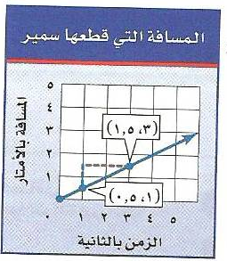

2

2,5

1,5

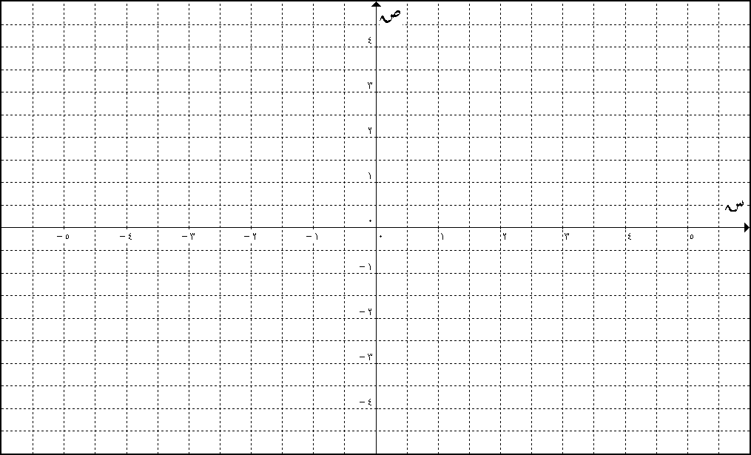
7,5 7,5
السؤال الرابع :
أ) اكملي الجدول التالي ثم مثلي بيانيا الدالة التالية :
ص=س+1

ب) تحتاج هيفاء إلى 4,50 قدم من القماش لخياطة قميصها . كم ياردة من القماش تحتاج إليها ؟
(( علما بإن 1ياردة = 3أقدام ))
..........................................................................................................
..............................................................................................................

ج) بيني ما إذا كانت النسبتان متكافئتان فيما يلي
2فنجان من الدقيق لكل 8فنجان من السكر
8 فنجان من الدقيق لكل 4فنجان من السكر
....................................................................................................
.....................................................................................................

د) يصمم رساما إعلانا لهاتف نقال جديد فإذا استعمل المقياس 5سم =1سم فما طول النقال في الاعلان ؟
...........................................................................................
...........................................................................................
..........................................................................................
..........................................................................................

تمت الأسئلة ولله الحمد إعداد/ مشرفات الرياضيات بمكتب إشراف الجبيل
وفاء التويجري , مها الخالدي

2,5
س | س+1 | ص

1,5

1,5

2
